č.63
2016

Proběhl mVFF 2016
Na mezinárodní veletrh pořádaný OA Heroldovy sady, Praha 10 se letos přihlásilo celkem 119 fiktivních firem z 9 států Evropy. Umístění českých FF v tradičních soutěžích najdete v informátoru.
Gratulujeme nejúspěšnějším fiktivním firmám a věříme, že i ostatní zúčastněné firmy si přivezly z Prahy řadu zkušeností, které se jim budou hodit v dalším studiu a především v dalším životě.
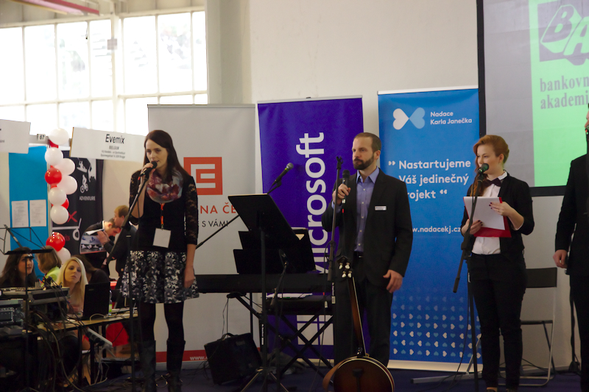
Poslední veletrh v tomto školním roce
8. – 9. června proběhne regionální veletrh v Písku. Srdečně jsou zvány všechny fiktivní firmy jako vystavovatelé i jako návštěvníci. Další podrobnosti naleznete na našich webových stránkách www.nuv.cz.

Vážení pedagogové, milí žáci,

zdravíme Vás v druhém pololetí školního roku 2015/2016. Doufáme, že jste si na jarních prázdninách dobře odpočinuli. Inovovali jsme vzhled Informátoru, dejte nám prosím vědět, jestli se vám líbí.

Vyhodnocení soutěží

Děkujeme všem firmám, které se přihlásily. Věříme, že jste si z našich soutěží něco odnesli, i když jste se třeba neumístili. Byla vyhodnocena soutěž o nejlepší vizitku a soutěž o nejvíce obchodů bude vyhodnocena v dubnu.

Soutěž o nejlepší vizitku

Soutěže se zúčastnilo celkem 80 firem. Vybrat vítěze nebylo vůbec jednoduché, ale nakonec je pořadí následující:
- Šamanka, s. r. o. - prémie 5.000 Kč
OA a Jazyková škola s právem státní jazykové zkoušky, Liberec
- No Stress, s. r. o. - prémie 3.000 Kč
OA a Hotelová škola, Třebíč
- CookieLand, s. r. o. - prémie 1.000 Kč
OA a Jazyková škola s právem státní jazykové zkoušky, Pardubice
Protože 80 firem je opravdu velké číslo, rozhodli jsme se udělit i losovanou věcnou cenu, kterou získává firma Fashion Lashes, s. r. o., PrimMat, Soukromá střední škola podnikatelská, s.r.o., Frýdek – Místek.

Pořadí na další místech:
- Bon Appetit, s. r. o.
OA a Hotelová škola, Třebíč
- Joker, s. r. o.
Střední odborná škola a Střední odborné učiliště, Polička
- CK Remoa, s. r. o.
OA, Vlašim
- Adriana Bártlová – Králíkárny
Střední škola živnostenská, Sokolov
- Daisy Garden, s. r. o.
Střední škola technická, příspěvková organizace, Most
- Čajárna originál, s. r. o.
PrimMat, Soukromá SŠ podnikatelská, s.r.o., Frýdek-Místek
- Les Bisous, s. r. o.
OA a Jazyková škola s právem státní jazykové zkoušky, Pardubice

Na našem webu na adrese http://www.nuv.cz/p/centrum-fiktivnich-firem/souteze-cefif je k dispozici pořadí prvních 60 firem. Ostatní firmy s ohledem na jejich dobré jméno nezveřejňujeme.

Při posuzování vizitek jsme nebrali v potaz kvalitu papíru, na kterém byla vytištěna, to, jestli byla zatavena v plastu či nikoliv a ani to, když byla vystřižena ručně (pokud to nebylo ustřiženo opravdu kostrbatě). Nejdůležitější pro nás bylo:
• jsou-li uvedeny kontakty
• je-li písmo dostatečně čitelné – jeho velikost a kontrast na barevném pozadí
• je-li soulad mezi použitým motivem na vizitce a předmětem podnikání
• ladí-li barevně podklad a písmo, či více barev podkladu mezi sebou
• pokud byly vloženy na vizitku obrázky, tak jestli nemají hranaté okraje (obrázek zvětšený
neúměrně k jeho původnímu rozlišení)

Dále při hodnocení hrál roli „umělecký dojem“, který je součástí všech podobných soutěží, a který každý vnímá trochu jinak. Reálně by mohlo na prvních třech místech být prvních 15 firem. Přílišné subjektivitě jsme se snažili předejít tím, že pokud se bodové hodnocení příliš lišilo, tak jsme o každé takové vizitce diskutovali a bodové hodnocení následně poupravili.

Soutěž považujeme za zdařenou a všem zúčastněným firmám děkujeme za účast.

Mezinárodní veletrh fiktivních firem v Praze 16. – 18. 3. 2016
Výsledky českých fiktivních firem v tradičních soutěžích:
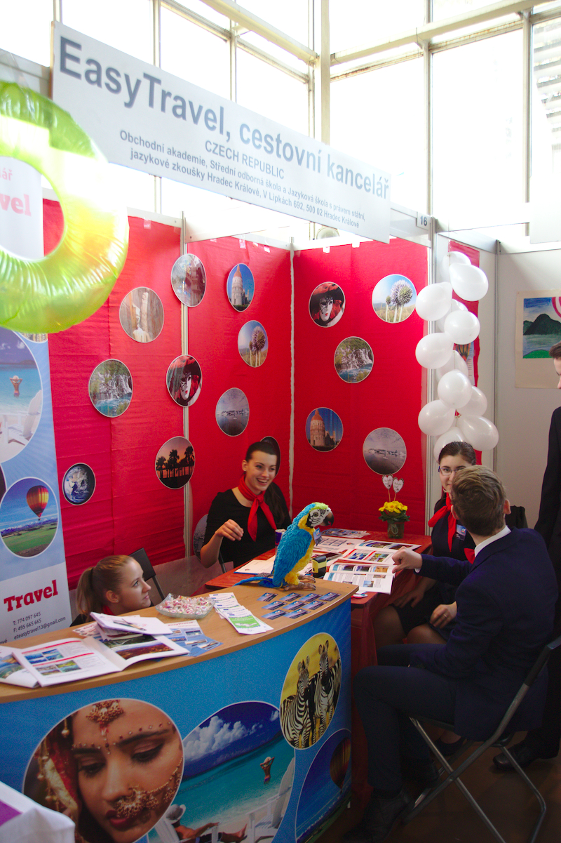
Nejlepší stánek
1. místo | FF PLACKAcom, s. r. o. | OA Janské Lázně
2. místo | FF Ekohelp, s. r. o. | OA Janské Lázně
3. místo | FF La Venuta, s. r. o. | VOŠ, SPgŠ a OA Most
4. místo | FF Hotel Bohuslava Martinů, s. r. o. | SOŠ a SOU Polička
 | FF Šamanka, s. r. o. | OA Liberec
 | FF Adriana Bartlová, Králíkárny | SŠŽ Sokolov
7. místo | FF AirLife, s. r. o. | SOU služeb Praha 9
 | FF Masáže Petr Klíč | SZŠ a VOŠ Cheb
 | FF Gastro Show, s. r. o. | SOŠ a SOU Polička
10. místo | FF EasyTravel, s. r. o. | OA Hradec Králové
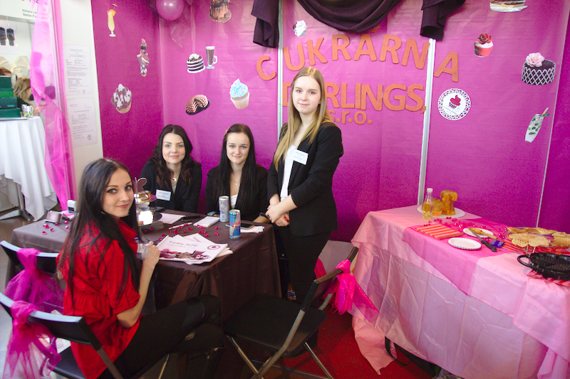
Nejlepší elektronická prezentace
1. místo | FF Šamanka, s. r. o. | OA Liberec
2. místo | FF Kaffle Force, s. r. o. | OA Náchod
3. místo | FF Tispo, s. r. o. | G a OA Marián. Lázně
4. místo | FF Cukrárna Darlings, s. r. o. | VOŠ, SPgŠ a OA Most
 | FF La Venuta, s. r.o. | VOŠ, SPgŠ a OA Most
6. místo | FF SportPi | SOU a SOŠ Písek
7. místo | FF ScroomTime, s. r. o. | OA Náchod
8. místo | FF JIZERAN, s. r. o. | OA Liberec
9. místo | FF Skalpel, s. r. o. | G a OA Mariánské Lázně
10. místo | FF Gastro Show, s. r. o. | SOŠ a SOU Polička
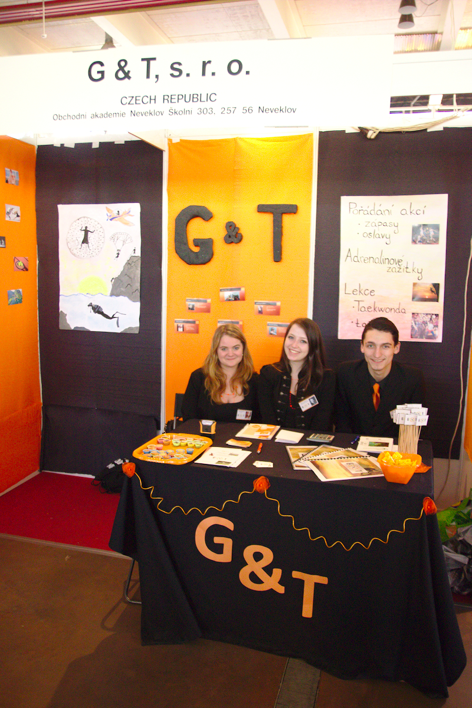
Nejlepší katalog
1. místo | FF Skalpel, s. r. o. | G a OA Mariánské Lázně
2. místo | FF EasyTravel, s. r. o. | OA Hradec Králové
3. místo | FF DEVELOP MOST, s. r. o. | VOŠ, SPgŠ a OA Most
4. místo | FF X-Rider, spol. s r. o. | SPŠ dopravní Plzeň
5. místo | FF C.Y.F., s. r. o. | OA a VOŠ sociální Ostrava
6. místo | FF Adrenalin a wellness centrum, s. r. o. | ŠŠ obchodní České Budějovice
7. místo | FF PetCare, s. r. o. | VOŠ, SPgŠ a OA Most
8. místo | FF Tispo, s. r. o. | G a OA Mariánské Lázně
9. místo | FF ScroomTime, s. r. o. | OA Náchod
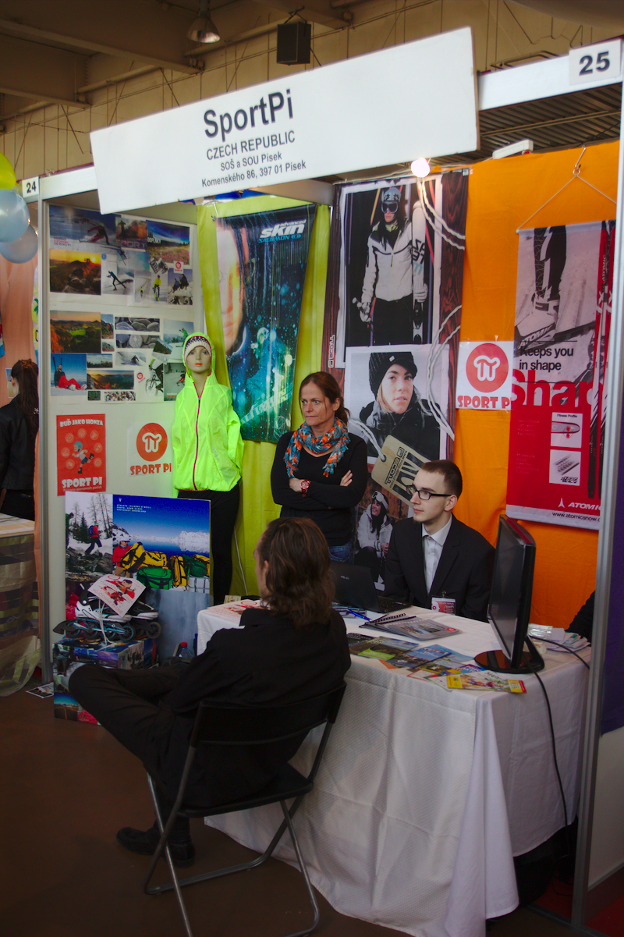
Absolutní pořadí
3. místo | FF Šamanka, s. r. o. | OA Liberec
9. místo | FF Skalpel, s. r. o. | G a OA Mariánské Lázně
10. místo | FF Tispo, s. r. o. | G a OA Mariánské Lázně
12. místo | FF DEVELOP MOST, s. r. o. | VOŠ, SPgŠ a OA Most
13. místo | FF EasyTravel, s. r. o. | OA Hradec Králové
14. místo | FF X-Rider, spol s s. o. | SPŠ dopravní Plzeň
18. místo | FF Adriana Bartlová, Králíkárny | SŠŽ Sokolov
19. místo | FF Gastro Show, s. r. o. | SOŠ a SOU Polička
20. místo | FF Kaffle Force | OA Náchod

V průběhu veletrhu se uskutečnila i jedna netradiční soutěž – 90 sekund ve výtahu, kterou hodnotil Mr. Scott Mitchell z EUROPEN-PEN International a Ing. Lukáš Hula z CEFIF. Soutěž probíhala v anglickém jazyce a viděli jsme pěkné výkony. Soutěž nebyla započítávána do absolutního pořadí.
90 sekund ve výtahu
1. místo | ELO Ltd. | Finsko
2. místo | Sport&Spa s. r. o. | ČR - OA Žatec
3. místo | ScroomTime, s. r. o. | ČR - OA Náchod
4. místo | TF THE GOLDEN DESERT JUNIOR LTD | Rumunsko
5. místo | TF DOLCEVINO SA | Rumunsko
6. místo | FE MACONDO SA | Rumunsko
7. místo | ChewBubb, s. r. o. | ČR - OA a VOŠ sociální Ostrava
8. místo | AjFit, s. r. o. | Slovensko
9. místo | Šamanka, s. r. o. | ČR - OA Liberec
10. místo | TF ROYAL INTERNATIONAL LTD | Rumunsko

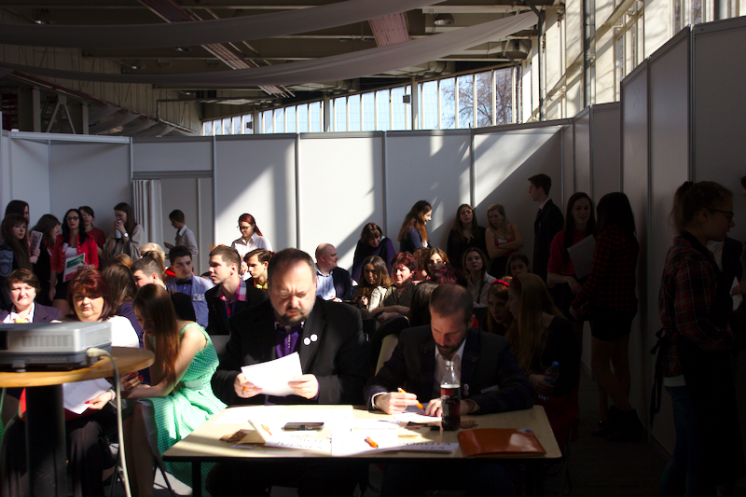

Certifikáty
Připomínáme, že CEFIF nabízí školám možnost vystavování osvědčení
pro nejlepší absolventy předmětu fiktivní firma. V předchozích třech školních letech této možnosti školy již využily. Některé školy jsme museli odmítnout. Připomínáme,
co vše je třeba splnit, aby bylo možno udělit žákům FF certifikát:
- celková hodinová dotace minimálně tři týdenní vyučovací hodiny celkem
za studium (možnost např. i 2 roky po 2 hodinách týdne)
- účast firmy na dvou regionálních nebo jednom mezinárodním veletrhu fiktivních firem (žák, který certifikát obdrží, se musí osobně zúčastnit alespoň jedno veletrhu)
- firma je úspěšně založena nebo úspěšně prošla změnou vlastníků
- firma je přihlášena a odevzdává vyplněné formuláře zdravotního pojištění (nejméně 5 po sobě jdoucích měsíců)
- firma je přihlášena a odevzdává vyplněné formuláře sociálního pojištění (nejméně 5 po sobě jdoucích měsíců)
- firma je registrována na finančním úřadě k dani z příjmu a k DPH a nejméně jednou odevzdala přiznání k dani z příjmu.
Pokud máte o certifikáty pro své žáky zájem, je třeba kontaktovat CEFIF s předstihem jednoho až dvou měsíců. Téměř vždy k získání certifikátu něco chybí, je tedy třeba něco doplnit a na to potřebuje fiktivní firma čas.

Odvody zdravotního a sociálního pojištění
Vzhledem k snížení úvazků oproti roku 2014 nejsme v současné době schopni pravidelně kontrolovat všechny došlé odvody. Všechny odvody evidujeme, a pokud bude firma žádat o certifikát, tak si dané odvody prověříme. Daná situace nás velmi mrzí. Pro příští školní rok chceme použít databázový SW, do kterého bude moci firma zadat údaje, systém je při zadání automaticky zkontroluje a zároveň budeme mít možnost si ověřit, za jaké měsíce ta která firma povinné odvody zaslala.

Obchodování mezi fiktivními firmami
Vážení přátelé, rádi bychom vás znovu upozornili na „desku cti“ na webových stránkách Centra fiktivních firem, na kterou chceme dávat firmy, se kterými se dobře obchoduje. Letos jsme nedostali jedinou pochvalu pro firmu, se kterou se vám dobře obchoduje. Dobrá práce zaslouží pochvalu. Potěšte ty, se kterými se vám dobře spolupracuje. Prosím, zasílejte nám průběžně, několikrát do roka, jakoukoliv formou (dopis, e-mail), se kterými firmami máte dobré zkušenosti a se kterými rádi a nejčastěji obchodujete. Hlasovat můžete pouze pro FF z jiných škol. Platnost hlasu je 6 měsíců, velké prázdniny se nezapočítávají. Hlasovat můžete samozřejmě i pro více jak jednu fiktivní firmu.

Informátor CEFIF

Informátor je ve fyzické podobě zasílán vždy pouze v počtu 1 kusu na školu a je třeba si jej dále předat, nebo nakopírovat. Informátor naleznete i na našich webových stránkách http://www.nuv.cz/p/centrum-fiktivnich-firem. Dále je distribuován i pomocí e-mailu. Prosíme, přečtěte si jej a dejte jej přečíst i vašim žákům. Naleznete zde informace, které vám mohou pomoci ve vaší práci.

Zasílání mailů a vyplňování předmětu e-mailu

Upozorňujeme vás, že většina fiktivních firem stále nedodržuje pravidla mailové korespondence CEFIF.
Vyplňujte předmět v e-mailu. Obchodní rejstřík CEFIF a Živnostenský úřad CEFIF již před 2 roky zavedl, jako povinné, uvádět v předmětu e-mailové zprávy jméno fiktivní firmy. Jen velmi málo fiktivních firem toto pravidlo dodržuje.
Stejně tak již důsledně vracíme maily, které nechodí na správné e-mailové adresy jednotlivých fiktivních úřadů nebo osob, které mají tyto fiktivní úřady na starosti. Prosíme, používejte níže uvedené adresy a nepiště přímo na adresu cefif@nuv.cz.
Úřad | Mail | Odpovídá | Poznámka
Finanční úřad | financni.urad@nuv.cz | Ing. Lukáš Hula
Obchodní rejstřík | obchodni.rejstrik@nuv.cz | Hana Mrázková
Živnostenský úřad | zivnostensky.urad@nuv.cz | Hana Mrázková
Zdrafik | zdravotni.pojisteni@nuv.cz | Veronika Čížková
Správa sociálního zabezpečení | socialni.pojisteni@nuv.cz | Veronika Čížková
Pojišťovna CEFIF | pojistovna@nuv.cz | Veronika Čížková
CEFIFBANKA | banka.cefif@nuv.cz | Ing. Lukáš Hula | elektronicky
FIBA | fiba@nuv.cz | Ing. Lukáš Hula | elektronicky
Informační středisko | lukas.hula@nuv.cz | Ing. Lukáš Hula
Centrální dodavatel | centralni.dodavatel@nuv.cz | Veronika Čížková | elektronicky

Hodně úspěchů v podnikání i ve studiu vám ještě jednou přeje kolektiv pracovníků CEFIF ve složení

Ing. Lukáš Hula, Bc. Veronika Čížková, Hana Mrázková

10. místo dělí 9 firem, proto na rozdíl od ostatních soutěží neuvádíme

